http://www.cnblogs.com/feng9exe/p/6901614.html

http://blog.csdn.net/lingfong_cool/article/details/7832896
（一） ELF 文件的格式
ELF 文件类型 (1) 可重定位文件（ .o 目标文件） : 用于链接创建可执行文件或 so 文件
(2) 可执行文件 : 用于执行
(3)so( 共享对象 ) 文件 : 用于链接

注 : 一个 Program Header 对应一个 Segment
一个 Section Header 对应一个 Section
Segment 由 Section 构成

Segment 类型 :#define PT_NULL 0 unused
#define PT_LOAD 1 可加载段 ( 代码节和数据节 )
#define PT_DYNAMIC 2 动态链接段 ( 动态链接信息 )
#define PT_INTERP 3 解释器段 ( 动态链接器路径 )
#define PT_NOTE 4 auxiliary information
#define PT_SHLIB 5 reserved - purpose undefined
#define PT_PHDR 6 program header
#define PT_NUM 7 Number of segment types
#define PT_LOOS 0x60000000 reserved range for OS
#define PT_HIOS 0x6fffffff specific segment types
#define PT_LOPROC 0x70000000 reserved range for processor
#define PT_HIPROC 0x7fffffff specific segment types

Section 类型 : #define ELF_BSS ".bss" uninitialized data
#define ELF_DATA ".data " 数据节 initialized data
#define ELF_DEBUG ".debug" debug
#define ELF_DYNAMIC ".dynamic " 动态链接节 dynamic linking information
#define ELF_DYNSTR ".dynstr" dynamic string table
#define ELF_DYNSYM ".dynsym" dynamic symbol table
#define ELF_FINI ".fini" termination code
#define ELF_GOT ".got" global offset table
#define ELF_HASH ".hash" symbol hash table
#define ELF_INIT ".init" initialization code
#define ELF_REL_DATA ".rel.data" relocation data
#define ELF_REL_FINI ".rel.fini" relocation termination code
#define ELF_REL_INIT ".rel.init" relocation initialization code
#define ELF_REL_DYN ".rel.dyn" relocaltion dynamic link info
#define ELF_REL_RODATA ".rel.rodata" relocation read-only data
#define ELF_REL_TEXT ".rel.text" relocation code
#define ELF_RODATA ".rodata" read-only data
#define ELF_SHSTRTAB ".shstrtab" section header string table
#define ELF_STRTAB ".strtab" string table
#define ELF_SYMTAB ".symtab" symbol table
#define ELF_TEXT ".text " 代码节 code

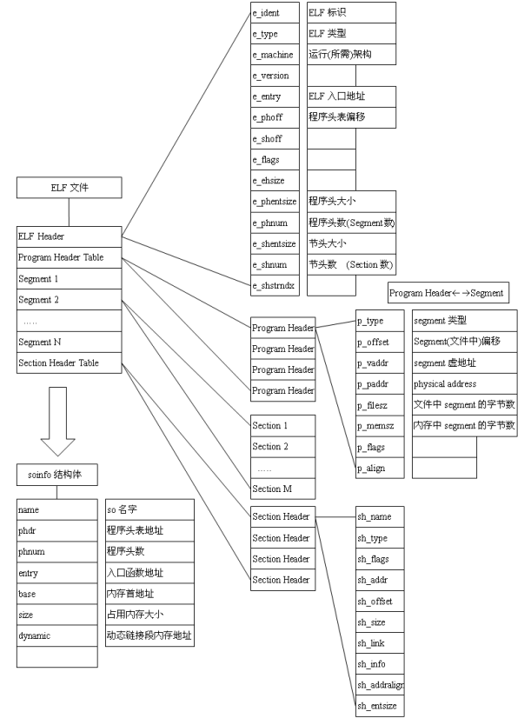

（二） ELF 文件的加载过程
源文件 Trunk/System/ElfLoader/dll/elfloader.c
LoadElfExec() 函数

加载的具体过程
1. 打开文件 open_library(char* filename)
系统调用 open(): 创建 File 结构体 , 放入进程打开文件表 , 返回 ( 打开文件表 ) 下标
2. 读出文件头和程序头表 IsElfFormat(FILE)
读出 ELF 文件头 ( 同时读出了程序头表 Program Header Table), 判断 ELF 格式根据文件头中的e_ident 来比较判断 .
3. 加载文件 load_library(char * filename,int fd)
(1) 计算所有 segment 占用内存大小 get_lib_extents()
通过遍历程序头表 (Program Header Table), 算出所有 segment 将占用的内存大小extents_size
(2) 分配内存 alloc_mem_region(extents_size)
匿名映射一块非共享的私有内存 ( 不涉及文件 )
(3) 分配 soinfo 结构体 alloc_info(char *filename)
从全局静态 soinfo 结构体数组中分配 soinfo 结构体 ( 描述整个 ELF 文件 )
(4) 加载 segment
load_segment(int fd,void* header,soinfo*si)
(1) 可加载段 (PT_LOAD): 映射到内存
mmap(void * start,size_t len, int prot,int flags,int fd,off_t offsize)
把 ELF 文件 offsize 处的 segment 映射到已分配内存的 start 处
(2) 动态链接段
由动态链接节设置 soinfo 中的动态链接信息
(5) 设置 soinfo 结构体
4. 加载依赖的动态链接库

5.重定位（自身符号）
重定位表项: Elf32_Addr r_offset (重定位)内存地址(offset of relocation)
Elf32_Word r_info 符号表下标和类型(symbol table index and type)

符号表项: Elf32_Word st_name 符号名(name - index into string table)
Elf32_Addr st_value 符号值(symbol value)
Elf32_Word st_size symbol size
unsigned char st_info type and binding
unsigned char st_other 0 - no defined meaning
Elf32_Half st_shndx; section header index

根据重定位表(表项)查符号表,得到符号内存地址,修改(重定位)内存值

最后得到soinfo结构体数组描述了所有加载的文件
6.如果入口地址不为零，调用入口函数

